中国式影子银行的收缩与企业投资行为
——基于资管新规出台背景的证据
冀志斌 叶耐德 孔东民

目录
附录Ⅰ 安慰剂检验 1
附录Ⅱ 附表与附图 2

附录Ⅰ 安慰剂检验

为了保证本文的结果不是其他政策或者随机性因素造成的，我们通过从样本中随机抽取企业设定实验组与控制组。由于本文的实验组中包含了310家企业，因此我们首先从3402家企业中随机抽取310家企业，将其设定为“伪”实验组，并为“伪”实验组企业设定指示变量treat1，构建交互项treat1$×$post。如果本文的结果不是由其他因素驱动的，那么该交互项的系数估计值不会显著异于0。我们重复上述随机处理的过程500次，以避免小概率事件对估计结果的干扰。图Ⅰ1报告了500次随机生成实验组的估计系数核密度与p值的分布。图Ⅰ1表明：由随机分组生成的交乘项系数估计值的均值接近0，同时，绝大部分估计值的p值大于0.1。并且，图Ⅰ1中平行于Y轴的虚线对应的是正文基准回归的实际估计值，在安慰剂检验的估计系数中明显属于异常值。这些结果表明，本文的估计结果不太可能是由其他不可观测因素驱动的。

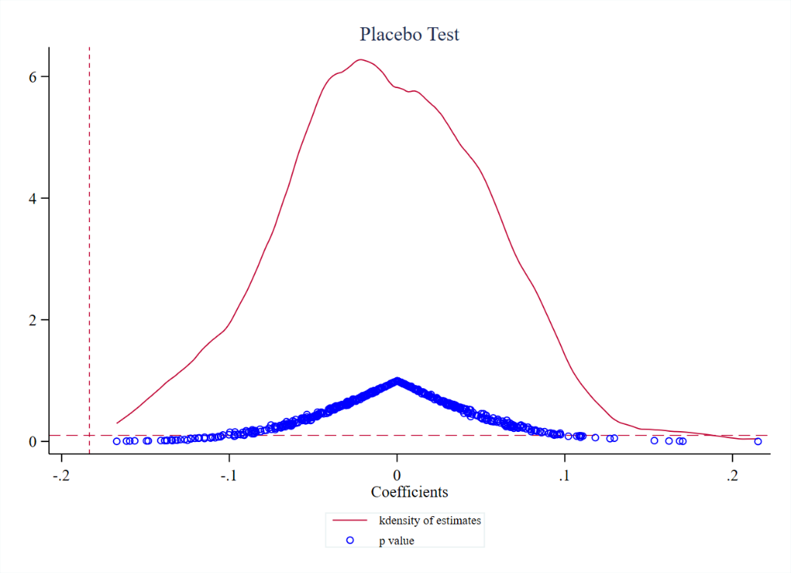
图Ⅰ1 安慰剂检验
注：X轴表示500个随机分配的treat1×post的估计系数。曲线是估计的核密度分布，点是系数估计对应的p值。平行于X轴的虚线对应0.1的p值，平行于Y轴的虚线对应上文的实际估计值-0.183。

附录Ⅱ 附表与附图

表A1 稳健性检验:更换企业投资的代理变量
被解释变量 | (1) | (2) | (3)
 | IHS Investment | Investment/Asset | Investment/Capital
treat × post | -0.143** | -0.373*** | -3.491*
 | (0.064) | (0.143) | (1.995)
控制变量 | 是 | 是 | 是
公司固定效应 | 是 | 是 | 是
行业-年份-半年度固定效应 | 是 | 是 | 是
省份-年份-半年度固定效应 | 是 | 是 | 是

表A2 资管新规的颁布对企业借款规模的影响
被解释变量 | (1) | (2) | (3) | (4)
 | log Borrowing | log Borrowing | log Borrowing | log Borrowing
treat × post | -0.177*** | -0.189*** | -0.196*** | -0.180***
 | (0.062) | (0.064) | (0.065) | (0.061)
Roa |  |  |  | 1.478***
 |  |  |  | (0.234)
Lev |  |  |  | 1.291***
 |  |  |  | (0.136)
Size |  |  |  | 0.491***
 |  |  |  | (0.028)
TobinQ |  |  |  | -0.008
 |  |  |  | (0.012)
Age |  |  |  | 0.967***
 |  |  |  | (0.315)
公司固定效应 | 是 | 是 | 是 | 是
年份-半年度固定效应 | 是 | 否 | 否 | 否
行业-年份-半年度固定效应 | 否 | 是 | 是 | 是
省份-年份-半年度固定效应 | 否 | 否 | 是 | 是
Observations | 33,516 | 33,430 | 33,403 | 29,980
R² | 0.757 | 0.768 | 0.773 | 0.800

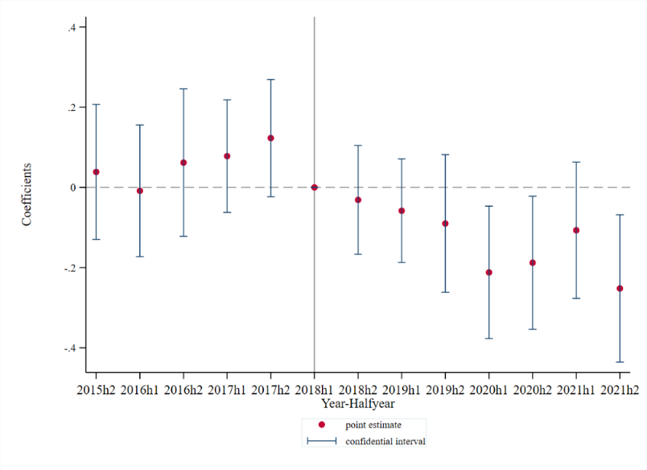
图A1 资管新规影响企业借款规模的动态效应

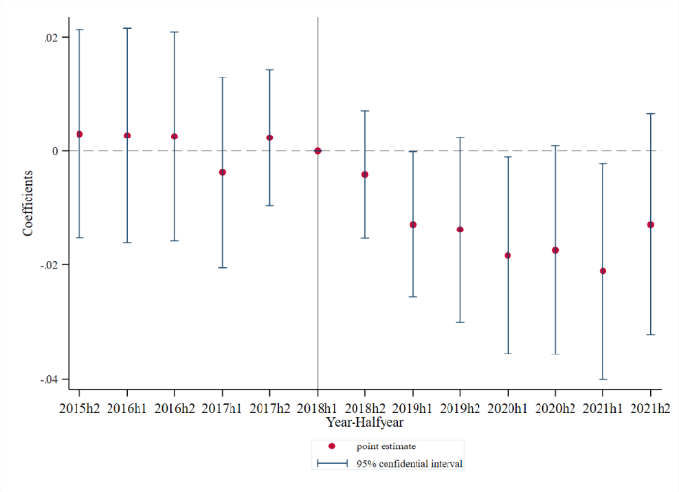
图A2 资管新规影响企业债务期限的动态效应

表A3 资管新规的颁布对企业融资约束的影响
被解释变量 | (1) | (2) | (3) | (4)
 | log Investment | log Investment | log Investment | log Investment
treat × post × CF | 0.080** | 0.084*** | 0.078** | 0.081***
 | (0.032) | (0.031) | (0.030) | (0.029)
CF | 0.078*** | 0.062*** | 0.058*** | -0.009
 | (0.012) | (0.012) | (0.012) | (0.011)
treat × post | -1.697*** | -1.795*** | -1.674*** | -1.725***
 | (0.631) | (0.613) | (0.603) | (0.579)
treat × CF | -0.051 | -0.050 | -0.047 | -0.037
 | (0.033) | (0.032) | (0.031) | (0.027)
post × CF | 0.043*** | 0.045*** | 0.043*** | 0.037***
 | (0.010) | (0.012) | (0.012) | (0.012)
Roa |  |  |  | 1.912***
 |  |  |  | (0.258)
Lev |  |  |  | 0.113
 |  |  |  | (0.141)
Size |  |  |  | 0.533***
 |  |  |  | (0.035)
TobinQ |  |  |  | 0.001
 |  |  |  | (0.011)
Age |  |  |  | -0.080
 |  |  |  | (0.301)
公司固定效应 | 是 | 是 | 是 | 是
年份-半年度固定效应 | 是 | 否 | 否 | 否
行业-年份-半年度固定效应 | 否 | 是 | 是 | 是
省份-年份-半年度固定效应 | 否 | 否 | 是 | 是
Observations | 27,955 | 27,891 | 27,868 | 26,762
R² | 0.802 | 0.813 | 0.819 | 0.834

表A4 资管新规的颁布对企业债务期限的影响
被解释变量 | (1) | (2) | (3) | (4)
 | $$\frac{LongTerm Debt}{Total Debt}$$ | $$\frac{LongTerm Debt}{Total Debt}$$ | $$\frac{LongTerm Debt}{Total Debt}$$ | $$\frac{LongTerm Debt}{Total Debt}$$
treat × post | -0.020*** | -0.014** | -0.017** | -0.015**
 | (0.007) | (0.007) | (0.007) | (0.007)
Roa |  |  |  | 0.137***
 |  |  |  | (0.023)
Lev |  |  |  | 0.165***
 |  |  |  | (0.015)
Size |  |  |  | 0.001
 |  |  |  | (0.003)
TobinQ |  |  |  | -0.005***
 |  |  |  | (0.001)
Age |  |  |  | 0.084**
 |  |  |  | (0.037)
公司固定效应 | 是 | 是 | 是 | 是
年份-半年度固定效应 | 是 | 否 | 否 | 否
行业-年份-半年度固定效应 | 否 | 是 | 是 | 是
省份-年份-半年度固定效应 | 否 | 否 | 是 | 是
Observations | 34,863 | 34,813 | 34,759 | 30,302
R² | 0.663 | 0.683 | 0.689 | 0.719

表A5 异质性检验：银行借款可得性
被解释变量 | (1) |  | (2)
 | log Investment |  | log Investment
 | 高银行借款可得性 |  | 低银行借款可得性
treat × post | -0.123 |  | -0.274***
 | (0.081) |  | (0.097)
Roa | 2.335*** |  | 2.248***
 | (0.325) |  | (0.342)
Lev | 0.154 |  | -0.284
 | (0.187) |  | (0.191)
Size | 0.510*** |  | 0.581***
 | (0.043) |  | (0.049)
TobinQ | 0.001 |  | -0.011
 | (0.015) |  | (0.016)
Age | 0.134 |  | -0.299
 | (0.367) |  | (0.451)
公司固定效应 | 是 |  | 是
行业-年份-半年度固定效应 | 是 |  | 是
省份-年份-半年度固定效应 | 是 |  | 是
Observations | 18,168 |  | 18,391
R² | 0.829 |  | 0.785
系数差异 | -0.151
经验p值 | p = 0.000

表A6 异质性检验：企业的抵押能力
被解释变量 | (1) |  | (2)
 | log Investment |  | log Investment
 | 高抵押能力 |  | 低抵押能力
treat × post | -0.134* |  | -0.245**
 | (0.068) |  | (0.115)
Roa | 2.903*** |  | 1.856***
 | (0.337) |  | (0.307)
Lev | -0.265* |  | -0.069
 | (0.160) |  | (0.191)
Size | 0.502*** |  | 0.558***
 | (0.043) |  | (0.045)
TobinQ | 0.050*** |  | -0.023*
 | (0.015) |  | (0.013)
Age | -0.465 |  | 0.270
 | (0.355) |  | (0.446)
公司固定效应 | 是 |  | 是
行业-年份-半年度固定效应 | 是 |  | 是
省份-年份-半年度固定效应 | 是 |  | 是
Observations | 19,796 |  | 18,871
R² | 0.793 |  | 0.701
系数差异 | -0.111
经验p值 | p = 0.010

表A7 异质性检验：现金持有水平
被解释变量 | (1) |  | (2)
 | log Investment |  | log Investment
 | 高现金持有水平 |  | 低现金持有水平
treat × post | -0.133 |  | -0.208***
 | (0.092) |  | (0.078)
Roa | 1.854*** |  | 2.847***
 | (0.310) |  | (0.330)
Lev | -0.009 |  | -0.161
 | (0.194) |  | (0.170)
Size | 0.513*** |  | 0.577***
 | (0.044) |  | (0.047)
TobinQ | -0.010 |  | 0.013
 | (0.014) |  | (0.014)
Age | 0.278 |  | -0.559
 | (0.396) |  | (0.391)
公司固定效应 | 是 |  | 是
行业-年份-半年度固定效应 | 是 |  | 是
省份-年份-半年度固定效应 | 是 |  | 是
Observations | 19,178 |  | 19,534
R² | 0.788 |  | 0.814
系数差异 | -0.074
经验p值 | p = 0.060

注：该附录是期刊所发表论文的组成部分，同样视为作者公开发表的内容。如研究中使用该附录中的内容，请务必在研究成果上注明附录下载出处。

